**ПРОТОКОЛ**

**14-й открытый шашечный турнир, посвященный памяти**

**Героя Советского Союза Михаила Ефимовича Азева**

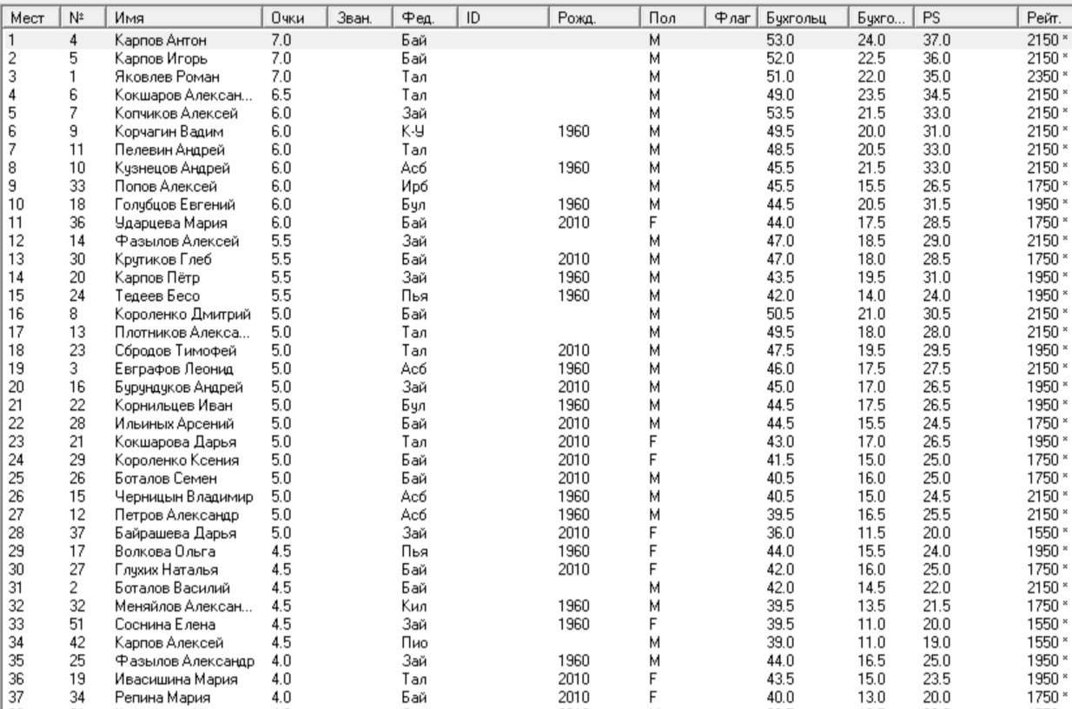пгт. Пионерский, 26 октября 2024 года

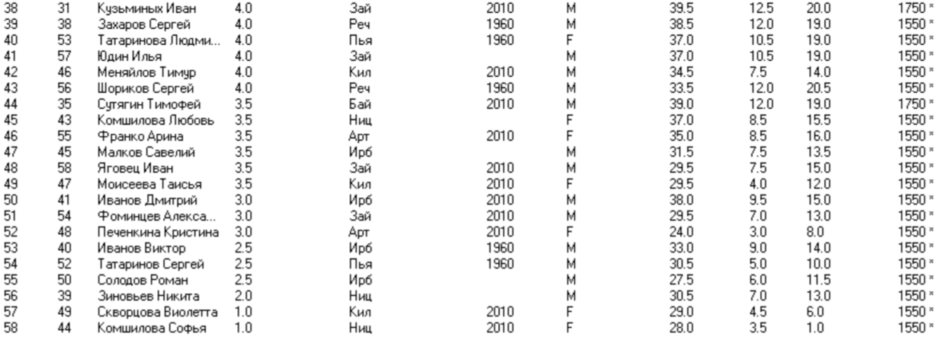

Главный судья _______________ А.М. Фазылов